桃園市108年城市程式培力及教具共享計畫
師資培育-教學營 A場 活動簡章
- 計畫介紹
智慧城市為桃園市重要施政方向之一，2019年更以無限學習為主題獲得全球智慧城市首獎，因應AI產業的快速發展，運算思維應從小培養，城市程式培力計畫由國小師生開始，到大專運算思維人才培育，建立工業4.0及智慧城市人才庫的基礎。透過資料科學與設計思考相關知能的學習，培養邏輯思考、系統化思考等運算思維，提升學生跨領域、動手做、五感學習、運用運算思維解決生活問題的能力，讓解決問題的能力從小扎根。
- 活動資訊
師資培育-教學營
  - 運算思維介紹：運算思維是利用運算方式解決問題的思維模式，運用電腦科學的基本概念，包括問題拆解(decomposition)、問題辨識(recognition)、問題歸納與抽象化(abstraction)、演算法設計解決問題(algorithm)，建構學生的邏輯概念，培養學生解決問題的能力。
  - 目的：推廣運算思維，介紹參考輔助教具及提供教材作為老師設計教學使用，並建立交流分享教學心得的管道。
  - 時間：109年08月26日（三）13:00～16:00
  - 地點：桃園市介壽國民小學 (桃園市復興區中正路33號)
A場：介壽國民小學 二樓視聽教室
運算思維基礎教學培育，針對一~三年級學生教學適用
  - 參加對象：本市對運算思維融入各科教學有興趣之國小教師。
  - 活動人數︰30~50名國小教師。
  - 費用：免費，上課提供教材課本。
  - 報名方式：
<1> 計畫網站報名https://pacme.asia/tyit2019
<2> Email報名 service@chi-gi.com
(請提供報名梯次/姓名/手機/服務學校/任教科目)
- 如報名人數未超過預計招收人數，以全數錄取為原則。
- 如報名人數超出時，依報名先後順序錄取。
- 錄取名單將於截止報名次日中午12時前公告於計畫網站。
  - 報名時間：即日起到109年08月23日18:00截止，或報名額滿為止。
  - 活動內容：
 | 活動內容
時間 | A場 二樓視聽教室
12:40  ︱  13:00 | 入場簽到
13:00  ︱  13:20 | 長官致詞  貴賓致詞  資科局與程式培力計畫簡介  大合照
13:20  ︱  13:40 | 介紹運算思維
13:40  ︱  14:20 | 運算思維教具演示(一)  RobotCity新機器人蓋城市
14:20  ︱  14:30 | 中場休息
14:30  ︱  15:30 | 運算思維教具演示(二)  RobotCity 新機器人蓋城市
15:30  ︱  16:00 | 教具共享計畫辦法說明
16:00~ | 賦歸

  - 主辦單位聲明事項：
本計畫所有費用由桃園市政府資訊科技局全額補助，為避免浪費公帑，如果活動報名未到，且未於活動前通知承辦單位告知請假事由，將暫停往後兩個月活動報名正取資格，僅可列入候補名單，待承辦單位於活動前有通知遞補始可參加活動。
  - 研習時數：
活動期間全程參與之工作人員與教師核給3小時研習時數，請於活動前上網至教師研習時數系統登入。
- 指導單位︰桃園市政府、桃園市議會
- 主辦單位︰桃園市政府資訊科技局
- 協辦單位︰國立中央大學、國立台北科技大學附屬桃園農工高級中學、
健行科技大學、龍華科技大學、山豐國小、長興國小、義興國小、中山國小、財團法人資訊工業策進會。
- 執行單位︰勁園國際股份有限公司、騏驥坊創客教育
- 聯絡方式
- 本計畫辦公室 卓訓維組長
專線：03-4917436
信箱︰service@chi-gi.com
- 桃園市政府資訊科技局 林以文先生
電話：03-3322101#6964
信箱︰10048316@mail.tycg.gov.tw
- 交通方式
- 桃園市介壽國民小學 (桃園市復興區中正路33號)
  - 自行開車：
北二高：國道三號前往大溪區，從62-大溪出口下交流道，朝大溪/慈湖前進，沿台4線進入北橫公路(台7線)前往，即到達目的地。
  - 大眾運輸：
可於桃園客運桃園總站搭乘公車5090路線、大溪總站搭乘公車5104路線或大溪區公所搭乘公車L801A回程延駛大溪路線，於『桃園客運復興站』站下車，步行約1分鐘。
  - 交通位置圖：
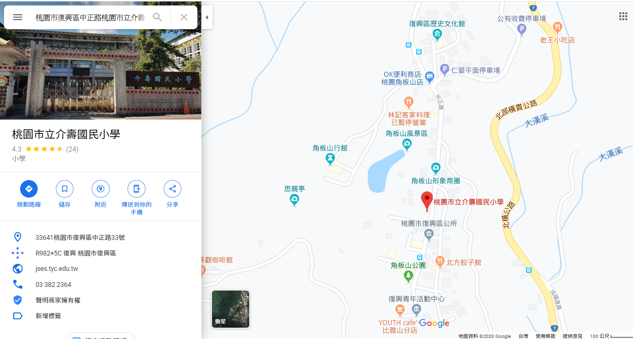
  - 活動場地：
  - A場：二樓視聽教室
  - B場：三樓活動中心

